COMUNICATO STAMPA

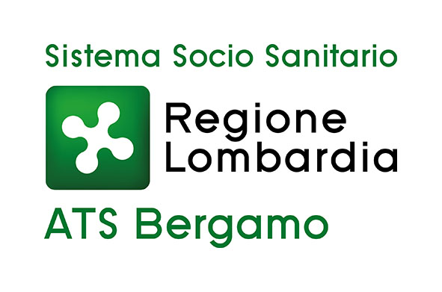

STUDIO DI ATS BERGAMO SULL’AUTISMO

Bergamo, 31 marzo 2023 – Il Servizio Epidemiologico Aziendale (SEA) di ATS Bergamo è all’interno di una Rete di studio epidemiologico, costituita sulla base degli obiettivi del Piano Operativo Regionale Autismo della Direzione Generale Welfare di Regione Lombardia.

Dentro di tale cornice, il SEA ha svolto un’attività di stima epidemiologica sull’autismo in provincia di Bergamo, disponibile al seguente link:

Il 2 aprile è la Giornata Mondiale della Consapevolezza sull’Autismo (WAAD, World Autism Awareness Day), istituita nel 2007 dall’Assemblea Generale dell’ONU. La ricorrenza richiama l’attenzione di tutti sui diritti delle persone nello spettro autistico.
I disturbi dello spettro autistico (Autism Spectrum Disorders, ASD) sono un insieme eterogeneo di disturbi del neurosviluppo caratterizzati da:
- compromissione qualitativa nelle aree dell’interazione sociale e della comunicazione;
- modelli ripetitivi e stereotipati di comportamento, interessi e attività.

CONTATTI STAMPA
ufficio.stampa@ats-bg.it
334 6661086
Canale Telegram ATS Bergamo: https://t.me/ATSbg
Seguici anche su Facebook - Instangram - YouTube - Linkedin

